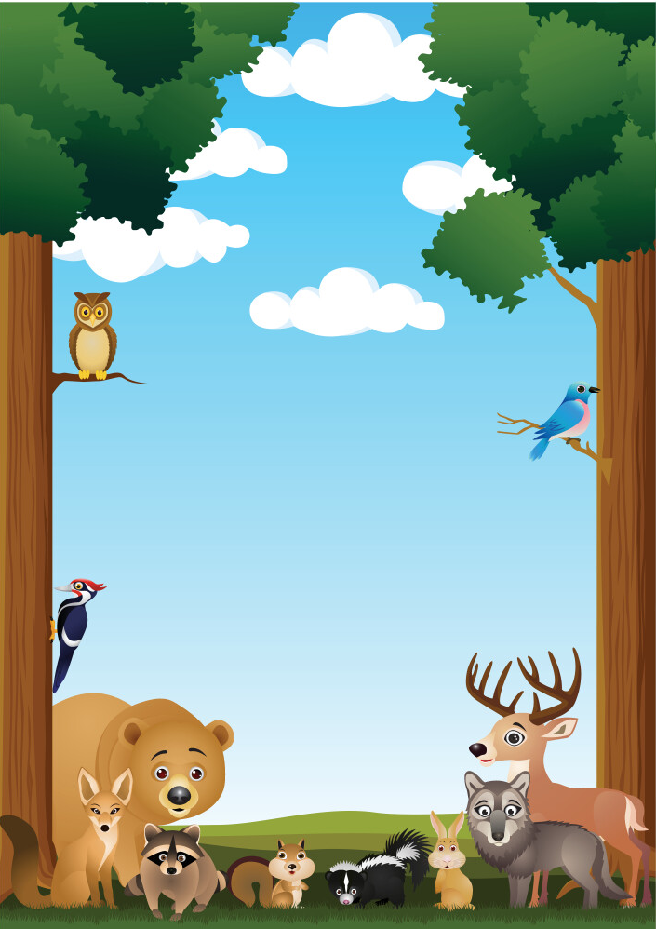
Муниципальное дошкольное образовательное автономное учреждение
«Детский сад № 221 «Сказка» комбинированного вида г. Орска»

Краткосрочный образовательный проект
для детей старшего дошкольного возраста
«Дикие животные и их детеныши»

разработали: Швырева Н.П.
Богданова Т.В.

Орск, 2024

Актуальность и значимость
Одной из основных задач воспитания дошкольников, стоящих на современном этапе перед воспитателем, является воспитание у детей любви и уважения к Родине, родному краю, чувства гордости за свою страну. Представление о Родине начинается у детей с картинки, песни, окружающей его природы, животных родного края. Любое животное, будь даже аквариумная рыбка или маленькая мышка, украшает нашу жизнь, делают её насыщеннее и духовно богаче.
Ученые доказывают, что в результате общения с животными человек становится не только добрее, но и здоровее. Не может быть человеком Человек без внимательного, нежного и трепетного отношения к животным. Чуткость, любовь к животным, ко всему живому нужно воспитывать с детства, собственным примером. Можно задуматься, может ли человек, который выбрасывает на улицу котенка, щенка или другое живое существо, быть настоящим другом, хорошим родителем, искренне любящим вас человеком? Ребёнок будет расти любящим и ответственным, только если мы вместе будем учиться бережному отношению к животным.
Таким образом, впечатления о родной природе, полученные в детстве оставляют неизгладимый след в душе ребенка, а иногда определяют интересы и симпатии человека на всю жизнь.
В процессе наблюдений за детьми заметила устойчивый интерес к животным – дети рисовали животных, делились впечатлениями от увиденных познавательных передач, рассматривали энциклопедии. Так и появилась идея расширить кругозор детей о диких животных и их детенышах.

Проблема:
Проблема социально-коммуникативного воспитания детей дошкольного возраста была одной из актуальных проблем общественного развития, а в современных условиях она приобретает особое значение. Огромная роль в реализации этой проблемы отводится экологическому образованию детей. На сегодняшней день экологическая грамотность, бережное и любовное отношение к природе стали залогом выживания человека на нашей планете. Настоящий проект призван обеспечить знания дошкольников о диких животных, воспитывать чувство гордости за свой край.

Технологическая карта проекта
Содержание | Пояснение
Название проекта | «Дикие животные и их детеныши»
Тип проекта | Познавательный, информационно-творческий
Вид | Познавательный, творческий, игровой, групповой, практический, краткосрочный.
Образовательная деятельность | Познание
Участники проекта | Педагоги, дети, родители
Целевая группа | Воспитанники старшей группы КН  № 6 «АБВГДейка»  Воспитанники подготовительной группы КН  № 12 «Почемучки»
Сроки реализации | С 28.10 по 2.11.2024 г.
Основание для разработки проекта | Недостаточное представление детей о диких животных и их детенышах.
Цель | Создать условия для развития познавательных и творческих способностей детей в процессе проекта. Сформировать целостное представление о диких животных, их характерных отличительных способностях. Воспитывать у ребёнка бережное и гуманное отношение к живому миру.
Задачи | 1. Способствовать систематизации знаний о диких животных.  2.Содействовать уточнению представлений о приспособлении диких животных к среде обитания.  3. Расширять, обогащать и активизировать словарь по теме.  4. Упражнять детей в образовании относительных и притяжательных прилагательных, закрепить умение образовывать существительные с уменьшительно-ласкательными суффиксами.  5. Развивать связную речь, мышление  6. Упражнять в умении соотносить внешние особенности со средой обитания, повадки со способами питания.  7. Учить выделять признаки для группировки (хищники – травоядные, впадающие в спячку- бодрствующие).  8. Упражнять в умении выделять и называть отличительные особенности внешнего вида,  узнавать по описанию, по части, сравнивать по алгоритму  9.Воспитывать гуманное отношение к диким животным, интерес к ним.  10. Формировать заботливое отношение к животным, окружающей природе.
Этапы проекта | 1 этап. Подготовительный:  - Изучение методической литературы  - Организация предметно-развивающей среды  - Подбор художественной и энциклопедической литературы, иллюстраций и картин, дидактических игр, оборудования, интернет-ресурсов по теме проекта.  2 этап. Основной исследовательско-творческий:  - Чтение художественной литературы  - Просмотр мультфильмов и мультимедийных презентаций  - Беседы,  - Занятия,  - Наблюдения,  - Исследовательская деятельность  - Рисование, аппликация, изготовление поделок из природного материала,  - Дидактические игры/ Сюжетно-ролевые игры/ Подвижные игры  - Работа с родителями  - Пальчиковые игры/ самомассаж Су-Джок  - Создание кластера и синквейн-загадок о диких животных  - Разучивание чистоговорок, скороговорок о диких животных  - этап. Заключительный этап.  - Оформление выставки «Энциклопедии о диких животных»  - Итоговое мероприятие с детьми викторина «Знатоки животного мира»  - Презентация проекта.
Ожидаемый результат | Дети:  - Овладевают знаниями о диких животных нашего края и других континентов, об их жизнедеятельности в сезонных  изменениях природы; обогащение пассивного и активного словарного запаса;  2.Проявляют доброту, заботу, бережное отношение к природе;  3. Возрастает речевая активность детей в разных видах деятельности;  4.Дети научатся применять полученные знания в продуктивной деятельности. Будет создана соответствующая предметно-развивающая среда.  Родители:  1. Обогащение родительского опыта приемами взаимодействия и сотрудничества с ребенком в семье;  2. У родителей повысился интерес и уровень знаний по воспитанию у детей бережного и гуманного отношения к живому миру;  3. Повышение педагогической компетентности родителей.  Педагоги:  1. Проектирование заставляет педагога находиться в пространстве возможностей, что изменяет мировоззрение и не допускает применения стандартных, шаблонных действий, требует творческого, личностного роста.  Работа с родителями:  • консультация для родителей «Экологическое воспитание в семье», «Что рассказать детям о диких животных»  • создание родителями книжек – малышек про диких животных наших лесов,

Тематический план работы с детьми
Виды деятельности | Основное содержание
Организованная образовательная деятельность | Развитие речи  «Дикие животные» (подготовительная группа)  «Составление описательного рассказа по картине «Ежи» (подготовительная группа)  «Путешествие в осенний лес» (старшая группа)  «Пересказ сказки А. Н. Толстого «Ёж»  (старшая группа)  Ознакомление с окружающим миром (мир природы)  «По следам диких животных» (старшая группа»  «Удивительный мир животных» (подготовительная группа)  ФЭМП  «В гости к лесным зверям» (подготовительная группа)  «Путешествие в зоопарк» (подготовительная группа)  «Дикие животные наших лесов» (старшая группа)  Художественное творчество  Рисование – «Как живешь колючий ёж» (старшая и подготовительная группа)  Рисование – «Лесные друзья зайчики и белочки» (подготовительная и старшая группа)  Лепка – «Ёжик Ерофей ищет друзей»  Музыка  Слушание музыкальных произведений -«Медведь», «Лисичка поранила лапу»;  «Лиса по лесу ходила»; «Ехали медведи на велосипеде»  Музыкальная игра «Зайка», «С барабаном ходит ёжик»  Слушание голосов диких животных.
Совместная деятельность
Беседы | «Как вести себя в лесу, чтобы не мешать диким животным?»  «Почему звери меняют цвет своей шубки?»  «Как дикие животные готовятся к зиме?»  «Дикие животные и их детеныши, что мы знаем о них»
Чтение художественной литературы | - А.К. Толстой «Белка и волк».  - Р.н.с. «Заюшкина избушка»  - Г. Снегирев «След оленя»  - р.н.с. «Заяц-хваста»  - И. Соколов – Микитов «Год в лесу» (гл.: «Белка», «Медвежья семья»).  - Р.н.с. «Зимовье».  - В. В. Бианки «Как звери готовятся к зиме»  - В.В. Бианки «Купание медвежат»
Коммуникация | Чтение потешек, стихотворений, скороговорок, чистоговорок; отгадывание загадок; составление рассказов, разучивание пальчиковых игр.
Художественное творчество | Раскраски по теме, рисунки по трафарету дикие животные и их детеныши  Рисование вилкой (нетрадиционная техника)  Театрализованная деятельность «Как листочек друзей искал»
Игровая деятельность | Дидактические игры  - «Кто у кого?»  - «Назови семью»  - «Кто где живет?»  - «Кто чем питается?»  - «Это правда или нет?»  - «Какой? Какая?»  - «Подбери словечко»  - «Узнай зверя по описанию»  - «Назови ласково»  - «Один - много»  - «Один – три – пять»  - «Наоборот»  - «Четвертый лишний»  Подвижные игры  - «У медведя во бору»  - «Хитрая лиса»  - «Охотники и звери»  - «Зайцы и волк»  - «Бездомный заяц»  - «Волк во рву»  - «Гуси-лебеди»  Выполнение физических упражнений, имитирующих птиц и зверей.  Сюжетно-ролевые игры:  - «Зоопарк»  - «Больница для зверей»  - «Путешествие в лес»  Настольные игры  Разрезные картинки птиц и животных; лабиринты;  Пазлы; лото; конструктор; строитель
Опыты | Опыт 1. «Почему заяц зимой белый»  Опыт 2. «Почему белка меняет шубку зимой?»  Опыт 3. «Какая шубка теплее?»
Мультфильмы и презентации для детей | - Презентация «Как животные готовятся к зиме»  - Презентация «Как диких животных одомашнил человек»  - Мультфильм «Поймался, который кусался»  - Мультфильм о зайчонке-листопадничке «Пугали зайцы зайчонка»  - Презентация «Дикие животные нашей страны»
Работа с родителями | - Консультации и рекомендации для родителей  - Книжки-малышки о диких животных (изготовление совместно с детьми)

